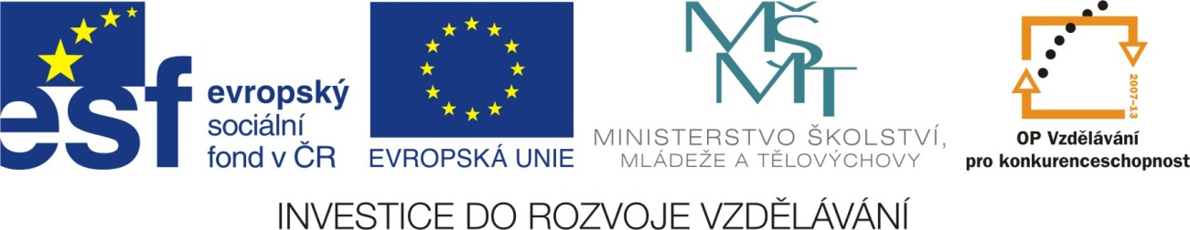

VY_32_INOVACE_15_LIDSKÉ TĚLO_části lidského těla
AUTOR: Petra Kroupová
ŠKOLA: ZŠ SPECIÁLNÍ

Název materiálu: LIDSKÉ TĚLO_ části lidského těla
Vzdělávací oblast: Člověk a jeho svět
Anotace: Učební materiál slouží k procvičení učiva - lidské tělo. Žák si zopakuje jednotlivé části lidského těla. Vybarví postavy podle nápovědy, pojmenuje jednotlivé části lidského těla, doplní vynechaná písmena do slov (částí lidského těla), popíše na siluetě tyto části. Dokreslí obličeje. Rozezná detaily. Prostor je dán i vlastní kreativitě žáka. Pracovní list lze použít, jak při práci s interaktivní tabulí, tak i pro samostatnou práci žáků ve vytištěné podobě.
Autor: Mgr. Petra Kroupová
Jazyk: čeština
Očekávaný výstup: Žák by měl pojmenovat jednotlivé části lidského těla.
Speciální vzdělávací potřeby: žádné, LMP
Klíčová slova: lidské tělo a jeho části, kostra, obličej
Druh učebního materiálu: pracovní list, interaktivita
Druh interaktivity: aktivita
Cílová skupina: žák
Stupeň a typ vzdělávání: speciální školství, I. stupeň ZŠ
Typická věková skupina: 6-9 let (1.-3.r.)
Celková velikost: 234 kb Datum: 18.5.2012

1.VYBARVI PODLE NÁPOVĚDY.
VLASY – ŽLUTĚ, OBLIČEJ – RŮŽOVĚ, RUCE – ORANŽOVĚ, NOHY – HNĚDĚ / LEBKU – RŮŽOVĚ, HORNÍ KONČETINY- ORANŽOVĚ, DOLNÍ KONČETINY – HNĚDĚ, ŽEBRA – MODŘE, PÁTEŘ - ČERNĚ
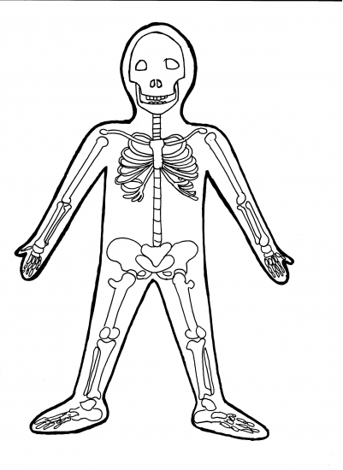
TĚLO
KOSTRA
2. POJMENUJ JEDNOTLIVÉ ČÁSTI LIDSKÉHO TĚLA.
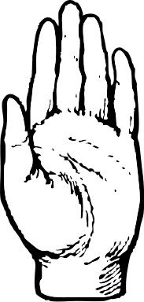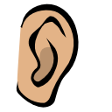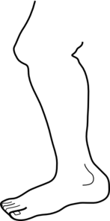

_________________ __________________ ___________________ _________________ _________________

NAPOVĚDA: ruka, noha, ústa, oko, ucho

3. DOPLŇ DO SLOV VYNECHANÁ PÍSMENA.
HLA__A | K__K | RA__EN__ | LO__ET | DLA__
BŘICH__ | STEH__O | KO__ENO | CH__DIDLO

4. POJMENUJ A DOPLŇ ČÁSTI LIDSKÉHO TĚLA. SLOVA MŮŽEŠ DOPLNIT Z TABULKY.

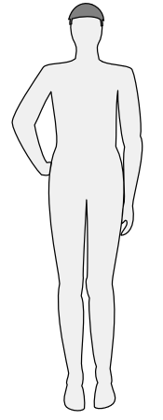

5. DOKRESLI CHYBĚJÍCÍ ČÁSTI OBLIČEJE PODLE PRVNÍHO OBRÁZKU.
1. | 2.
3. | 4.
6. Najdi rozdíly (4). Co na obrázcích chybí? Domaluj.



N _ S

7. Obtáhni obličeje. Pokus se domalovat postavu.


ZDROJE
Postava chlapce - http://www.pomocucitelum.cz/katalog-ucebnich-materialu/prvouka/lidske-telo-366.html
Lidská kostra - http://www.pomocucitelum.cz/katalog-ucebnich-materialu/biologie/lidske-telo/lidska-kostra-pro-male-deti-659.html
Silueta postavy - http://www.pdclipart.org/albums/People__Male/silhouette_male_3.png
Oko - http://www.pdclipart.org/albums/People__Body_Parts/Eye_Left.png
Dlaň - http://www.pdclipart.org/albums/People__Body_Parts/left_hand.png
Ústa - http://www.pdclipart.org/albums/People__Body_Parts/lips_01.png
Ucho - http://www.pdclipart.org/albums/People__Body_Parts/ear.png
Noha - http://www.clker.com/cliparts/T/0/D/U/h/6/leg-md.png
Chlapec – obličej str.8 - http://www.pdclipart.org/albums/People__Faces/grin_boy.png,
Chlapec – obličej str.7 -http://www.clker.com/cliparts/1/9/5/0/1195445032281475857Gerald_G_Man_Face_4_-_World_Label_Outline.svg.thumb.png
http://www.clker.com/cliparts/4/k/C/n/T/E/sad-boy-outline-md.png
Dívka – obličej str.8- http://www.pdclipart.org/albums/People_Faces/grin_girl.png
Chlapec – obličej str.8 - http://www.pdclipart.org/albums/People__Faces/grin_boy.png
Vlastní tvorba

